新北市 109 年度初階志工源頭訓練簡章
釋出 45 位名額
- 主辦單位：新北市政府社會局
- 承辦單位：新北市志願服務推廣中心（社團法人中華民國天元慈善功德會 承接）
- 辦理日期：109年9月17日、18日(星期四、五)
- 辦理地點：雙營社教大樓5樓禮堂(地址: 新北市新莊區福營路277號)
- 參加對象：新北市各備案(查)志願服務運用單位領有紀錄冊之志工隊長及副隊長，保留原先4月報名成功名額後，釋出名額計45名，每單位至多報名2名。
- 報名方式：
請志工運用單位至新北市志願服務推廣中心網站（http://vtc.org.tw/ch）登入運用單位帳號、密碼後→在主選單點選「網路報名」→基本資料確認→進入報名→填寫報名表，報名完請來電確認始完成報名。（*報名資料需填寫姓名、性別、職稱、聯絡電話、用餐葷素、紀錄冊號）
※開放網路線上報名自8月31日(一)上午10時起至9月4日(五)或額滿為止，逾時恕不受理。
※為避免志工重複上課，本場訓練以未參加108年初階志工源頭訓練者為優先。經查108年度已結訓，109年度再次報名者，中心得取消109年度報名資格，敬請見諒。
※每單位限2位報名，同步開放候補登記(請來電中心洽詢)。
七、注意事項：
※報名成功之學員總名單將於109年9月4日公告於新北市志願服務推廣中心網站，請上網確認學員資料是否正確，課程當天不受理現場報名。
※若需取消報名，請務必於活動前五日(不含例假日)來電取消，以免影響他人權益或浪費資源，完成訓練者核發研習證書及時數條各一份，缺課30分以上者恕不核發。
※因應嚴重特殊傳染性肺炎(現統稱為「COVID-19」，簡稱武漢肺炎)疫情，參訓人員如有依規定進行居家檢疫或須自主健康管理14天者，以及有發燒、呼吸道症狀（咳嗽、喉嚨痛、打噴嚏或呼吸急促）者，請勿到訓。另請參訓人員自備口罩全程配戴，以維護自身及其他參訓人員健康，當日訓練場地入口處進行防疫管控，如額溫逾37.5度或出現前述症狀者婉謝進入教室。本中心依中央疫情指揮中心及本府各項防疫相關規範指示辦理，如有需調整訓練，將另行通知報名成功之學員。
※當日報到流程：測量體溫/消毒→簽到/領取講義及餐券→進入禮堂。
八、活動聯絡：新北市志願服務推廣中心 2981-9090 邱艾薇社工

新北市109年度初階志工源頭教育訓練課程表
9/17(四) | 講題/講師 | 9/18(五) | 講題/講師
09：30  10：00 | 報到 | 09：00  09：30 | 報到
10：00  12：00  (2h) | 志工人力培育與傳承  (元智大學社會暨政策科學學系  謝登旺 教授) | 09：30  11：30  (2h) | 從零開始的開會技巧  (新北市百合志願服務協會  黃嬿珊 理事長)
12：00  13：00 | 午餐、午休 | 11：30  13：00 | 午餐、午休
13：00  15：00  (2h) | 有效志工團隊領導  (耕莘文教基金會  曲慶浩 執行長) | 13：00  16：00  (3h) | 志工激勵與團隊凝聚力  (台北市希望園區生命教育協會  方嘉慶 理事長)
10分鐘 | 休息
15：10  17：10  (2h) | 關鍵分工服務助攻  (實踐大學社工系  石泱 助理教授) | 16：00  17：00 | 領取證書&簽退
17：10 | 賦歸 | 17：00 | 賦歸

交 通 位 置 圖
雙營社教大樓5樓禮堂(地址: 新北市新莊區福營路277號)
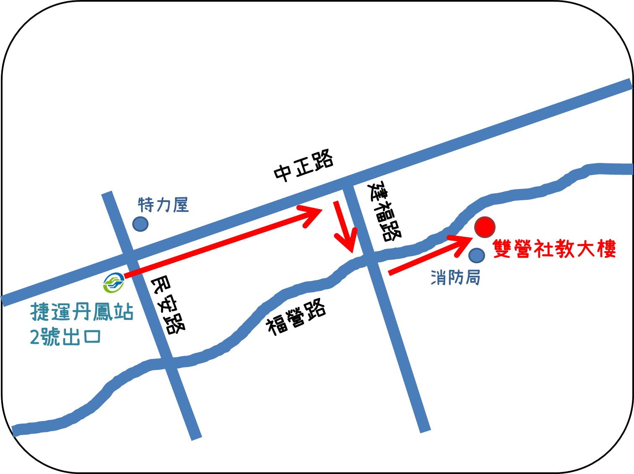

交通路線：
- 捷運：「捷運中和新蘆線(往迴龍)/丹鳳站」2號出口往右走中正路→於建福路向右轉→於福營路向左轉(目的地在右邊)，步行約10分鐘。
- 公車：
*「福營消防分隊站」下車，步行約1分鐘。
F206。
*「三洋(建福路)站」下車，步行約3分鐘。
99、235、845、842、639、F201。
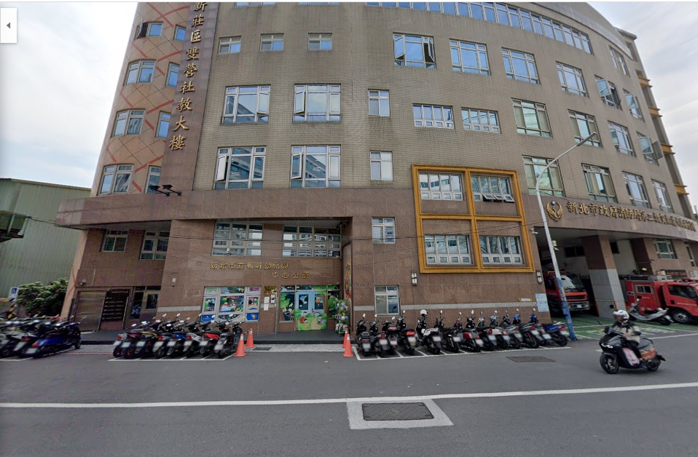
請由此門進入並搭乘電梯

